采购需求
- 项目名称
柳州市工人医院病案数据中心手动密集档案架采购
- 项目概况
应病案数据中心需求，拟采购一批手动密集档案架。本项目通过政府采购云平台（政采云）电子卖场以在线询价方式实施采购，预估用量491.40立方米，采购预控总金额48万元，最终按实际发生数量结算。
三、供应商资质条件
1.供应商应为国内注册（指按国家有关规定要求注册的）生产或经营本次采购货物及服务的法人或其他组织，具备独立承担民事责任的能力。
2.供应商参加本次采购活动前三年内，在经营活动中没有重大违法记录，未被列入失信被执行人、重大税收违法案件当事人名单、政府采购严重违法失信行为记录名单（以信用中国www.creditchina.gov.cn和中国政府采购网www.ccgp.gov.cn查询结果为准）。
3.提供有效的“营业执照”副本复印件（加盖供应商公章）。
4.提供有效的“税务登记证”副本复印件（三证合一或五证合一的无需提供）。
5.供应商须为政府采购云平台（政采云）电子卖场注册供应商，具备参与在线询价的资格。
6.供应商应具有履行合同所必需的设备和专业技术能力，具有依法缴纳税收和社会保障资金的良好记录，符合《中华人民共和国政府采购法》第二十二条规定的供应商条件。
7.本项目不接受联合体参与；供应商不得将本项目转包或违法分包。

- 物资具体参数
采购内容：
序号 | 产品名称 | 规格（mm） |  |  | 层数 | 组数 | 列数 | 颜色 | 数量 | 单位 | 备注
序号 | 产品名称 | 长 | 宽 | 高
1 | 手动密集档案架 | 5400 | 700 | 2500 | 8 | 6 | 52 | 灰白色 | 491.40 | 立方米 | 3个团（列数配置17+17+18），参数要求详见附件
2 | 书车 | 750 | 410 | 950 | 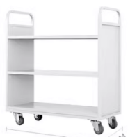 |  |  | 灰白色 | 5 | 台 | 参数要求详见附件
3 | 书梯 | 650 | 480 | 1380 | 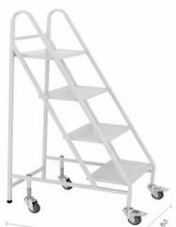 |  |  | 灰白色 | 5 | 台 | 参数要求详见附件
备注：以上手动密集档案架数量为预估量（计量口径：按每列外廓体积长×宽×高计算，即5.4米×0.7米×2.5米＝9.45立方米/列，52列合计491.40立方米）。供应商需提供唯一方案，并按单价（元/立方米）和总价进行报价。
五、物资属性及相关要求
1.供应商确保所供应产品必须符合以上要求，必须保证设计成果文件属于原创，若涉及侵权，由供应商自行承担相关责任与后果。
2.交货后如出现个别产品不符合质量要求的情况，供应商应无条件给予更换。
3.供应商必须保证所投产品不侵犯他人知识产权，如发生侵权行为，由供应商承担全部法律责任。具有自有产品专利的供应商可在响应文件中提供相关证明材料，以证明其产品专利的合法有效性。
4.货物按医院要求送到指定地点，并完成安装调试及验收（以出具验收报告为准）。
5.供应商确保所供应产品符合国家相关技术部门规定技术要求。
6.供应商应确保在采购合同签订后30—40个工作日内完成供货、安装及调试。
7.报价包含：货物价格、人工费、材料费、安装费、运输费、装卸车费、管理费、保险、维护、利润、税金等为完成本项目所需的所有费用，采购人不再支付任何其他费用。
8.质保期：不少于5年，从验收合格之日起计算，在质保期内出现损坏的，接到采购人故障通知后一日内响应，并于三日内到达现场，五日内排除故障。质量保证期内发生的问题，由成交供应商负责免费解决，包括所有零配件及耗材的更换；质保期外，免收人工服务费，配件按市场价收取（配件价目表随合同备案）。
六、报价方式
1.供应商提供唯一方案，分别填报单价（元/立方米）和总价。预估使用量为491.40立方米（计量口径见“四、物资具体参数”备注），本项目采购预控总金额为48万元（含完成本项目所需的一切费用），报价总价不得超过预控总金额，否则报价无效。
2.最终按实际验收数量结算：实际结算数量在预估量±10%以内的，按成交单价据实结算；超出预估量10%以上的部分，由采购人书面确认后按成交单价结算，且合同结算总价以预控总金额48万元为上限，确需突破的，须另行履行预算调整和审批程序。
3.合同履行期间，成交单价固定不变。
七、遴选方式
1.资格性审查：对供应商资格条件进行逐项审查，不满足的响应无效；
2.符合性审查：对响应文件是否满足本需求文件全部技术参数及商务要求进行审查，不满足的响应无效；
3.对投标人提供的方案、货物质量、服务及时性及价格进行综合评价，遴选1家供应商。

附件：参数及采购需求
（一）技术要求
序号 | 名称 | 单位 |  | 技术参数及性能说明
1 | 手动密集档案架 | 立方米 |  | 严格按照中华人民共和国档案行业标准DA/T 7-1992《直列式档案密集架》执行。所有架体用材均采用冷/热轧钢板，冷/热轧钢板符合碳素钢、薄板技术条件的国家标准。产品表面处理要求及质量符合GB/T 6807-2001《钢铁工件涂装前磷化处理技术条件》。  （一）规格（供参考，允许应标方根据自身产品略做调整）：  1.每列规格：长5400mm×宽700mm×高2500mm，双面8层，1列6组，52列（3个团合计）。  2.每组规格：长900mm×宽700mm×高2500mm，每组分为8层，每层高度可调节；每列由6组组成，组间设间隔，列总长5400mm。  3.分3个团独立安装（列数配置为17列、17列、18列），可拆卸重组。  （二）执行标准；  1.GB/T 13667.3-2013《钢制书架 第3部分：手动密集书架》（现行有效）；  2.DA/T 7-1992《直列式档案密集架》（现行有效）；  3.QB/T 4371-2012《家具抗菌性能的评价》（轻工行业标准，现行有效）；  4.GB/T 1741-2020《漆膜耐霉菌性测定法》；  5.GB/T 708-2019《冷轧钢板和钢带的尺寸、外形、重量及允许偏差》；  6.GB/T 709-2019《热轧钢板和钢带的尺寸、外形、重量及允许偏差》；  7.产品表面处理及质量符合GB/T 6807-2001《钢铁工件涂装前磷化处理技术条件》。  （三）结构；  1.档案密集架整体结构由底盘、架体、传动机构、防护装置四大部分组成。  （四）制动装置；  1.单列或多列架体可以一起在导轨上移动，每列具有手动制动装置。制动装置在OFF位置时，架体不能移动，制动装置在ON位置时，架体可移动。每一组合团均装有总锁装置，使之做到每个组合团都可锁定。门面装有锁，防盗能力更强，保密程度更高。  （五）密封装置  1.每列的接触面均有缓冲及密封装置，由磁性橡胶密封条组成。顶部有防尘板，每列架体上方安装防尘压条，要求防尘、防光、防有害气体，底部有防鼠板，合拢后无缝隙，因而具有良好的防尘、防鼠、防火、防潮等功能。  （六）密集架架体技术参数要求；  1.密集架结构：双柱双面式密集架由轨道、底盘、立柱、层板、挂板、顶板、侧板、门板、传动装置、防倾倒、防震制动、缓冲密封装置组成。  2.立柱：采用≥1.5mm冷轧钢板，应具备足够的强度、刚度和抗变形能力，表面喷涂均匀无死角，冲压成型无脱层、无裂缝，确保立柱稳定、安全、耐用（具体结构形式由供应商自行设计，以满足承载和耐久性要求为准）。供应商（或其产品制造商）需提供带CMA和CNAS标识的立柱检测报告。  3.层板：采用≥1.0mm冷轧钢板，表面光滑平整，应设有加强结构，折弯处无切口、无裂纹。载重性能要求：层板均匀载荷≥120kg（按GB/T 13667.3-2013试验方法验证）。供应商（或其产品制造商）需提供带CMA和CNAS标识的层板检测报告。  4.挂板：采用≥1.0mm冷轧钢板，挂板与立柱、层板的连接应牢固可靠，应具有防止层板前后窜动和脱落的结构设计；组装后挂板表面不超出立柱侧表面，层板安装后稳定、不滑落、不晃动（具体结构形式由供应商自行设计，以满足层板承载和防脱落要求为准）。供应商（或其产品制造商）需提供带CMA和CNAS标识的挂板检测报告。  5.挡棒：采用≥0.6mm冷轧钢板，应具备自锁或卡紧功能，防止档案滑出。  6.底梁：采用≧3.0mm热轧钢板。底盘与主柱连接应采取可靠连接措施，满足承载力及抗倾覆要求，防止架体倾斜；可采用插入式拼接并辅以螺栓紧固的连接形式，其他经验算合格、符合规范要求的可靠连接方式亦可采用，确保立柱与底梁接触点垂直受力。增强底梁负载稳定性和使用寿命更长。底盘采用链条齿轮传动底架、整体式底盘，刚性足，不变形，表面喷塑。  7.轨道：路轨材质采用≧3.0mm热轧钢板，表面应采用如镀锌处理工艺等达到防止钢材锈蚀，提升架体耐久性的目的。  8.侧板：采用≥0.8mm冷轧钢板，侧板成型厚度≥58mm，表面平整美观，正面设有标签框，方便档案信息标识与查找（具体结构形式由供应商自行设计）。  9.门板：采用≧0.8mm冷轧钢板，配置门锁，锁具应启闭可靠、锁闭牢固。  10.顶板：采用≧0.6mm冷轧钢板。  11.防鼠板：采用≧0.5mm冷轧钢板。  12.密封装置：采用≥0.9mm铝合金卡槽及抗老化橡胶密封条，密封条应密封良好、运行平稳、防撞性能好；固定方式不得影响架体运行和密封效果（具体尺寸和结构形式由供应商自行设计）。  13.防虫驱虫：架体应具备防虫驱虫功能，可在钢制层板、立柱内嵌装樟木板材，或采用经采购人认可的其他防虫措施。  14.防倾倒装置：架体应具备防倾倒装置，防止架体在启动、移动、制动时倾倒，最大程度保护阅档人员人身安全。  （七）传动机构说明；  1.摇手柄：应采用耐用材质制作，表面防滑，摇动轻便；满负载情况下应保持轻便、灵活、平稳，无失灵、卡滞现象；手柄应设有收纳或防磕碰设计。  2.传动系统：应运行平稳、可靠，具备自由挂档/脱档功能，可单列或多列同时移动；链轮、链条、轴承、轴等传动部件应选用耐磨、强度足够的合格材料，具体规格由供应商按承载和耐久性要求自行确定，传动性能（操纵力、灵活性、平稳性）应达到GB/T 13667.3-2013要求。  （八）涂膜技术：  1.光泽度：按60°镜面光泽度测定，符合GB/T 13667.3-2013相关规定；  2.耐冲击力：冲击试验1/2″*500g>30cm正面冲击，涂膜无裂纹、皱纹及剥落现象；  3.涂膜厚度：≧70μm；  （九）载重性能；  供应商（或其产品制造商）需提供带CMA和CNAS标识的手动密集架检测报告。  （十）搁板静载荷；  供应商（或其产品制造商）需提供带CMA和CNAS标识的手动密集架检测报告。  （十一）架体结构耐久性能和强度要求：  供应商（或其产品制造商）需提供带CMA和CNAS标识的手动密集架检测报告。  （十二）制造要求；  1.凡需焊接的部位焊接牢固，焊点均匀，焊痕高度不大于1mm，焊点间距控制在100mm以内。焊痕表面波纹平整，无焊焦、焊穿等现象。  2.冲压件平整无毛刺，无裂痕，冲压尺寸的误差控制在+2.0mm之内。  3.折弯到位，以确保工件折弯所需角度，其邻边垂直度、平行度控制在≤1.5mm内。  4.涂层表面平整光滑，色泽均匀一致，无流挂、起粒、皱皮、露底、剥落、伤痕等外观缺陷。  （十三）密集架表面喷涂前处理要求：  工件前处理及喷塑成品应满足：工件经处理后表面无油污、浮浊等污物，可被水完全浸润，无目视可见氧化物、锈斑等腐蚀缺陷，表面色泽均匀。前处理可采用脱脂、除锈、硅烷薄膜防护等工序，喷塑可采用流水线静电粉末喷涂工艺；示例工序流程：冷水清洗 —25℃～35℃热水脱脂 — 除油除锈 — 冷水清洗 —中和—冷水清洗—硅烷处理—热钝化—静电亚光喷粉—180℃固化，固化时间宜控制在 15～18 分钟。若采用磷化工艺，磷化处理应符合GB/T6807-2001标准要求，磷化完成至喷塑间隔时间不宜超过24小时。投标人可采用其他处理工艺方案，成品防腐、附着力、外观等性能指标满足国家相关规范及本项目使用要求的均可接受。  （十四）密集架性能要求：  供应商（或其产品制造商）需提供带CMA和CNAS标识的手动密集架整体检测报告。
2 | 书车 | 台 |  | 主体型材可采用冷轧钢板、方管，方管壁厚≥1.2mm，层板≥1.0mm；静音脚轮可采用 PVC 材质。表面可采用静电粉末喷涂，可选用环氧聚酯热固性粉末；钢材前处理可采用酸洗、脱脂、表调、二度磷化、钝化工艺。允许投标人提供其他等效方案，成品各项性能满足规范及本项目要求即可。
3 | 书梯 | 台 |  | 产品采用全钢结构，管材采用≧1.2mm厚直径≧25mm 冷轧无缝钢管，板材采用厚度为≧1.2mm冷轧钢板，层板使用承重加强结构，表面经脱脂、除油、去锈、酸洗、磷化等工序处理，抗锈蚀性能强，底盘选用≥3寸无噪音脚轮。
（二）商务要求
基本要求 |  |  | 1.产品及服务应符合本采购文件的技术要求，如没有提及适用标准，则应符合中华人民共和国国家标准或行业标准。如果中华人民共和国没有相关标准的，则采用货物来源国适用的官方标准。这些标准必须是有关机构发布的最新版本的标准。  2.响应文件中应提供所投产品整体（手动密集架）及部件（立柱、层板、挂板）的检测报告。检测报告应由具备CMA/CNAS资质的检测机构出具，并附检测机构资质证书在认监委官网（www.cnca.gov.cn）的查询截图及检测机构的“付款凭证”或“委托合同”。检测报告送检方可为供应商或其产品制造商，报告须加盖供应商公章；同种材质、同一检测项目的报告可共用一份。  3.提供产品部件小样（立柱、层板、挂板各一件），小样须标注供应商名称及部件名称，验收后由采购人留存备查。  4.供应商的响应文件应列明详细的产品及部件名称、品牌、材质、颜色、型号规格、产地和生产厂家及提供完整的技术文件（技术文件应与实物一致）。技术文件包括产品的主要性能技术参数、适用范围以及外形图样、安装尺寸、设计图形等。  5.未尽事宜按设计图及国家现行有关规范、标准执行。  6.采购人有权邀请第三方质量技术监督部门对本次采购的货物任一产品进行随机抽检：抽检时间及抽检数量由采购人决定，但需双方到场，送检费用由成交供应商承担。抽检样品送至具有相应资质的第三方检验机构进行检验，并提供检验报告。若响应文件承诺与检验报告结果不相符的，则采购人有权解除合同，由供应商负责对已使用的货物进行退货，并赔偿采购人的损失。
验收要求 |  |  | 1.成交供应商所提供的家具规格、技术标准、材料等质量必须与采购文件要求和响应文件承诺相一致。提供不符合以上要求的家具，采购人有权拒绝接受。  2.交付验收标准依次序对照适用标准为：①符合中华人民共和国国家安全质量标准、环保标准或行业标准；②符合采购文件和响应文件承诺中采购人认可的合理最佳配置、参数及各项要求；③货物符合国家官方合格标准。  3.成交供应商须确保货物为原制造商制造的全新产品，无污染，无侵权行为、表面无划损、无任何缺陷隐患，在中国境内可依常规安全合法使用。  4.供货时成交供应商应将关键货物的用户手册、保修手册、有关单证资料及配备件等交付给采购人，使用操作及安全须知等重要资料应附有中文说明。  5.采购人按国家有关规定、规范进行验收，必要时邀请相关的专业人员或机构参与验收。因货物质量问题发生争议时，由本地质量技术监督部门鉴定。鉴定费由成交供应商承担。  6.成交供应商必须依照采购文件的要求和响应文件的承诺，将家具安装并调试至正常运行的最佳状态。
报价要求 |  |  | 1.本次报价须为人民币报价，应包含家具安装调试可正常使用前，发生的运输费、安装调试费、税费以及其他为完成本项目所需的所有可能发生的费用。供应商认为必需的费用也需综合考虑在报价中，即除了本项目报价采购人不再支付任何费用。  2.报价特别说明：本项目报价仅提供一个方案报价，报价总价不得超过预控总金额48万元，否则报价无效。
售后服务要求 |  |  | 1.供应商所供货物须按厂家承诺实行“三包”，若发现本次采购的货物本身存在缺陷，供应商须无条件退货或者更换同类产品。  2.成交供应商须提供自安装调试完毕验收合格之日起不少于5年的免费上门质保服务，定期回访，终身维护。在质保期内，采购人在使用过程中出现损坏的，成交供应商在接到采购人故障通知后一日内响应，并于三日内到达现场，五日内排除故障。质量保证期内发生的问题，由成交供应商负责免费解决，包括所有零配件及耗材的更换。质保期外，免收人工服务费，配件按市场价收取（配件价目表随合同备案）。  3.免费送货上门，免费安装。  4.免费为用户的日常使用、维护提供专业的咨询服务。
质保期 |  |  | 自交货并验收合格之日起 不少于5年。
交付使用期及地点 |  |  | 1.交付使用期：采购合同签订后30—40个工作日内完成交货、安装至验收合格。  2.交货地点：柳州工人医院指定地点。
付款条件 |  |  | 1.项目验收合格后30日内，根据成交单价以实际验收数量进行结算支付；结算总价不超过预控总金额48万元，确因实际数量增加需突破预控金额的，按医院预算管理程序另行办理。  2、供应商为中小企业的，采购人自货物交付并验收合格之日起30日内支付款项，最长不超过60日（按《保障中小企业款项支付条例》执行）。

样品清单
序号 | 样品名称 | 技术参数 | 样品参考图片
1 | 立柱 | 立柱（样品尺寸：提供小样，长50cm±5cm） | 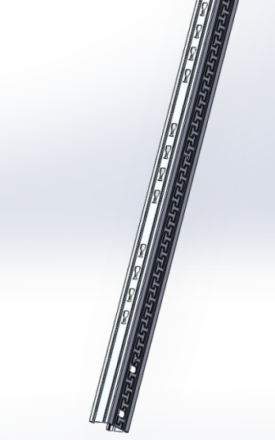
2 | 挡棒 | 挡棒（样品尺寸：提供小样，长50cm±5cm） | 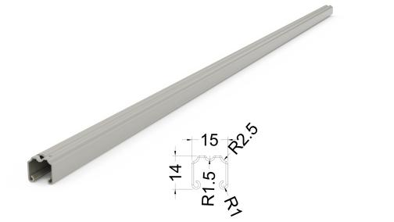
3 | 层板 | 层板（样品尺寸：提供小样，长60cm±5cm） | 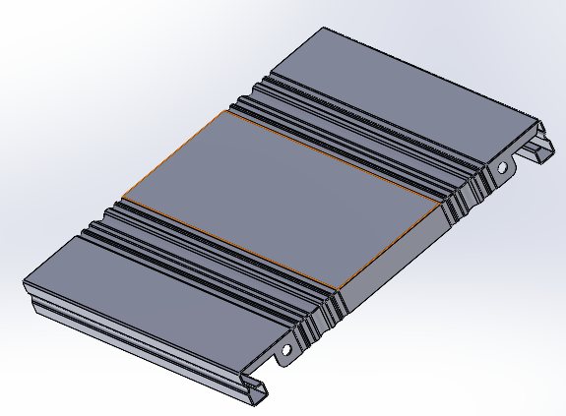
4 | 挂板 | 挂板（样品尺寸：提供小样，长50cm±5cm） | 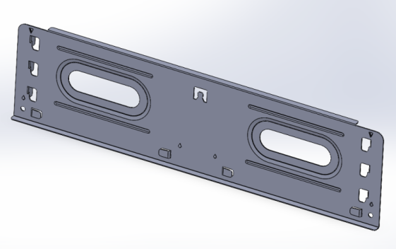
5 | 圆盘摇手柄 |  | 